Полезная статистика

Слишком часто в национальной истории вместо оппозиции власти мы сталкиваемся с оппозицией самой России. И мы знаем, чем это заканчивалось — сносом государства как такового.

В.В. Путин

Последние несколько дней информационное пространство сотрясает допинговый скандал с участием известной российской теннисистки М.Шараповой и других спортсменов. Вместе с этим пресс-секретарь президента РФ Дмитрий Песков, комментируя предложение европарламентариев ввести санкции против Владимира Путина из-за дела гражданки Украины Надежды Савченко, заявил, что вмешательство в судебные процессы недопустимо. Вот и Главнокомандующий Объединенными вооруженными силами НАТО в Европе американский генерал Филип Бридлав обвинил Россию и Сирию в том, что они сознательно провоцируют миграционный кризис для дестабилизации Европы.

Случайно ли всё это? Очевидно, что нет. Допинговый скандал, как и раздувание западными СМИ дела Н.Савченко и другие "темы", есть ни что иное, как давление на Россию и Президента Путина с целью обезценить достижения российской дипломатии в Сирии, повысить социальную напряжённость внутри России.

Внутри России на эти же цели работают грантоеды – "несистемная оппозиция". В своей деятельности они используют информационные клише гайдаро-чубайсовского правительства времён президентства Ельцина Б.Н.

Ниже приводим статистику, которая характеризует реальное положение России в мире.

"Оппозиция": "Россия - страна бензоколонка…".
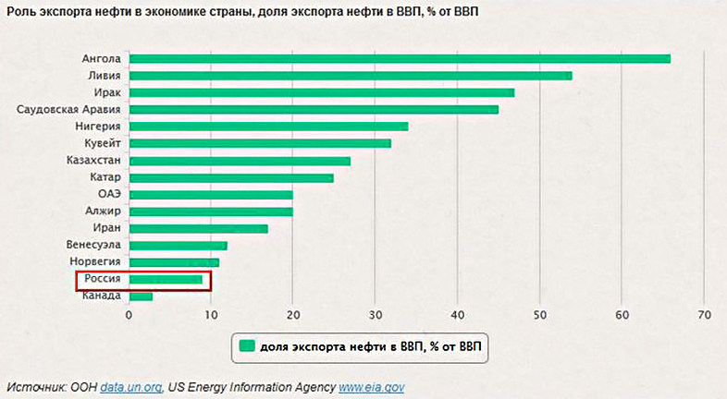

"Оппозиция": "гос. компании - чушь, нигде в мире такого нет, а все государственные корпорации находятся в руках олигархов разваливающих сектор наукоёмких технологий…".

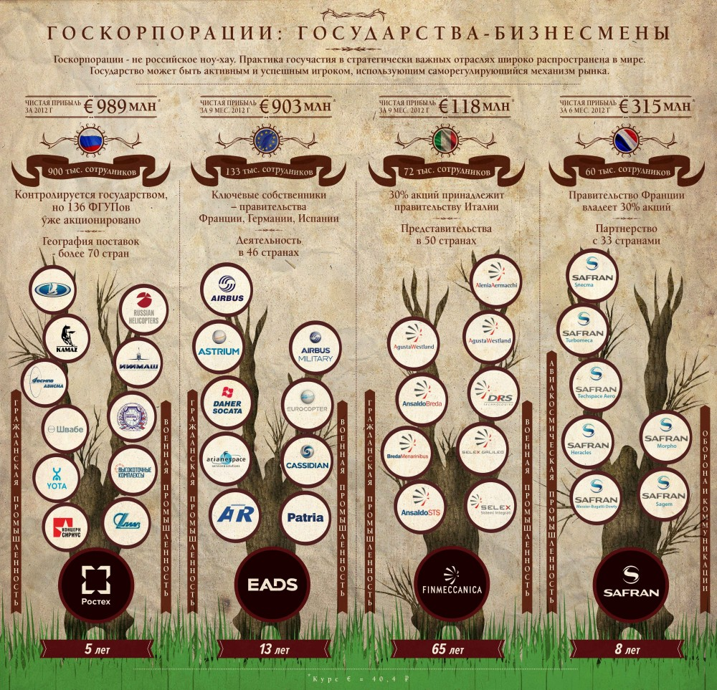
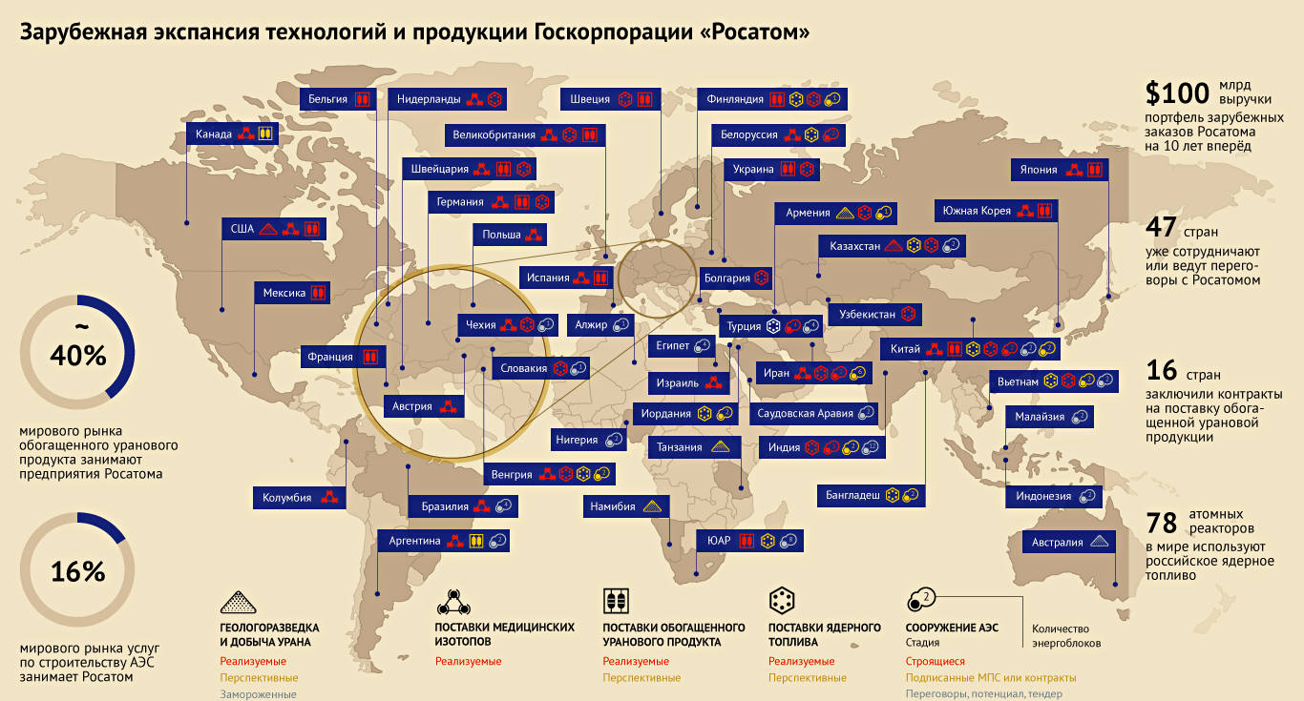

"Оппозиция": "цена на газ и свет в России, дороже чем где бы то ни было. А сектор электросетей вообще на грани катастрофы из-за недостатка мощностей".
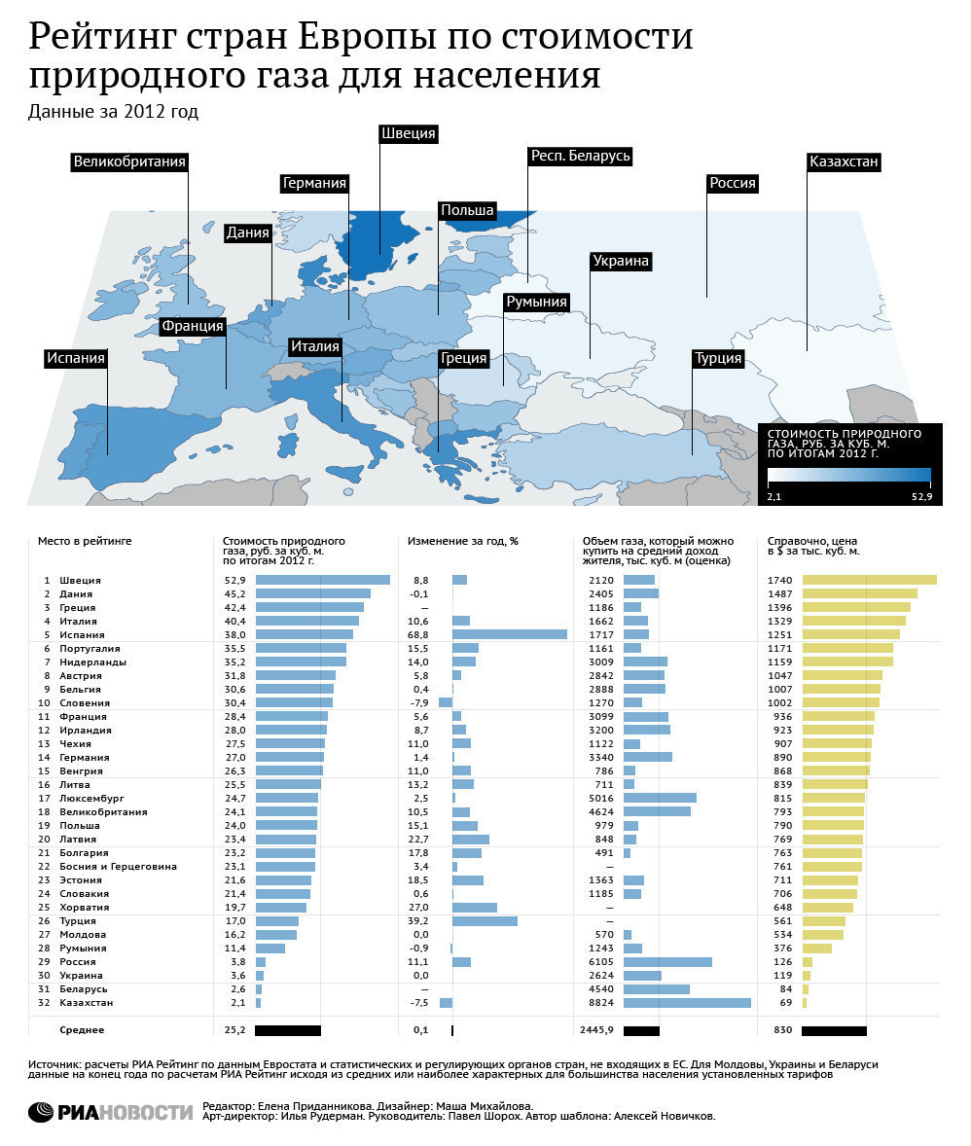
Как видим мощностей генерации и масштабов электросетей в России более чем достаточно. Их хватит не на один год активного потребления в нынешнем виде, даже с учётом постоянного роста спроса.
"Оппозиция": "неисчерпаемые источники электроэнергии в ближайшие годы заменят исчерпаемые. Россия идёт в тупик, сейчас она уже бензоколонка, а скоро её «бензин» никому не будет нужен, нужно бросать продавать нефть и вкладываться в «зелёную» энергетику!...".
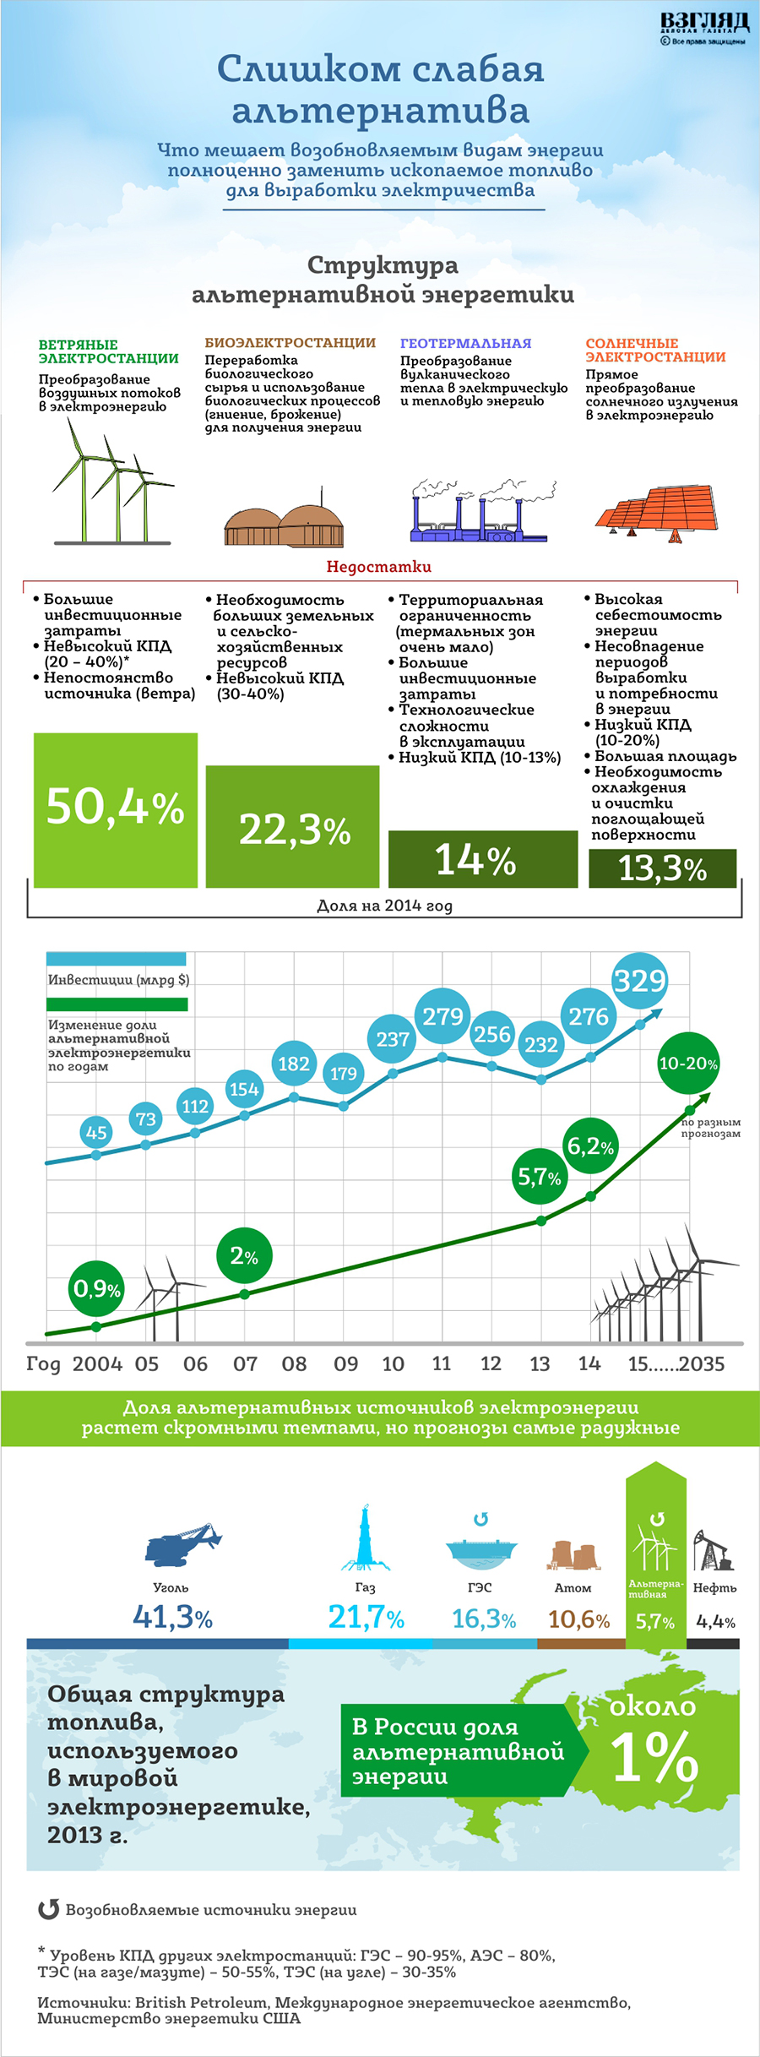
Разумеется, наши «белоленточные» экономисты и «активисты» всех мастей, вторят Западным "экспертам". Правда, как всегда, не объясняя какие средства мы должны в неё вкладывать, если перестанем продавать нефть и газ прямо сейчас, откуда их возьмём, и главное стоит ли в это инвестировать в принципе.

"Оппозиция": «хваленное российское оружие никому не нужно…».
В реальном мире, мировой рынок вооружений делят между собой только две страны производителя оружия – это США и Россия. В тройку лидеров, также можно включить Европу, но только всю целиком.
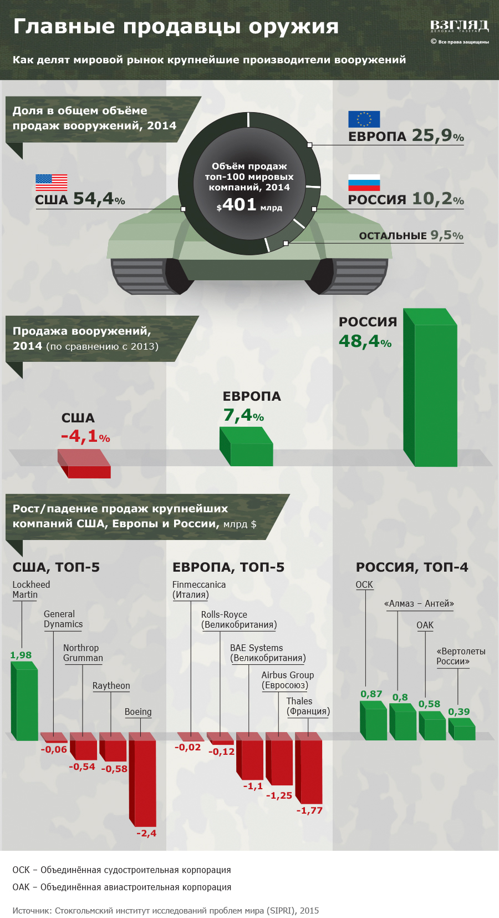

"Оппозиция": «количество детских домов, сирот, усыновленных и взятых под опеку иностранцами в России только растёт. Это государство не может обеспечить даже «своих детей»…»!
В реальности всё ровно наоборот. Количество сирот падает, детских домов с учётом этого становится все меньше, а количество российских семей взявших на опеку детей «без родителей» и вовсе растет лавинообразно.
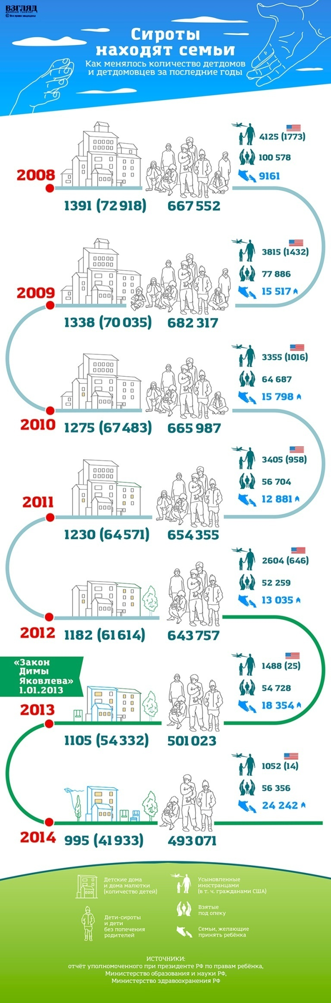
"Оппозиция": «нет никаких свободных СМИ, есть только кремлёвская пропаганда…».
Запад наносит информационные удары по России с завидным постоянством и регулярно. Это данность. Не всегда они достигают своих целей, но после всплеска истерики в западных СМИ, всегда, вдруг и резко затихают. Выстрел – перезарядка.
То есть существует мощная западная пропаганда, это лучше всех подтверждают сами жители Запада.
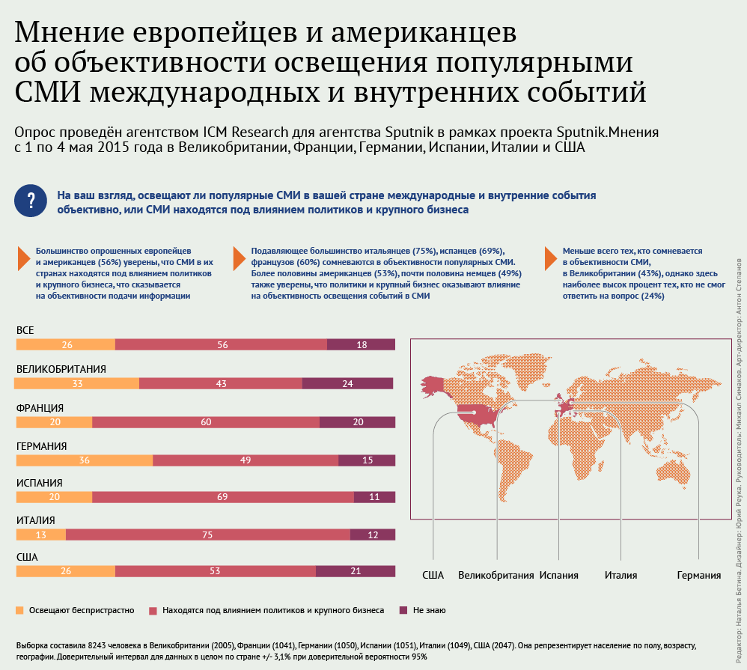
"Оппозиция": «Евросоюз из-за агрессивной политики Кремля, отказывается вводить с Россией безвизовый режим, и это нанесло серьёзный удар по этой стране…».
Прежде всего, европейские «партнёры» и сами против «своего» отказа. В переговорах они меняли тон, обсуждая этот вопрос с российскими дипломатами, от общего неприятия Москвы, до того, что ничего против России не имеют, но есть, мол, заокеанские нюансы.
На сегодня же, активизировать переговорный процесс по безвизовому режиму с Евросоюзом, не изъявляет желание уже сама Россия. Мало ли кто оттуда “полезет”, да и зачем. Сегодня у нас немало стран, безвизовый режим с которыми уже заключен.
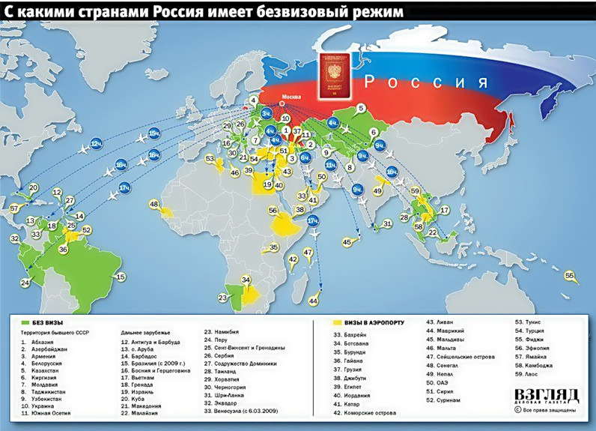

"Оппозиция": «Путин, тиран узурпировавший власть, и правит «не сменяясь» уже более пятнадцати лет! Нигде в мире такого нет!...»

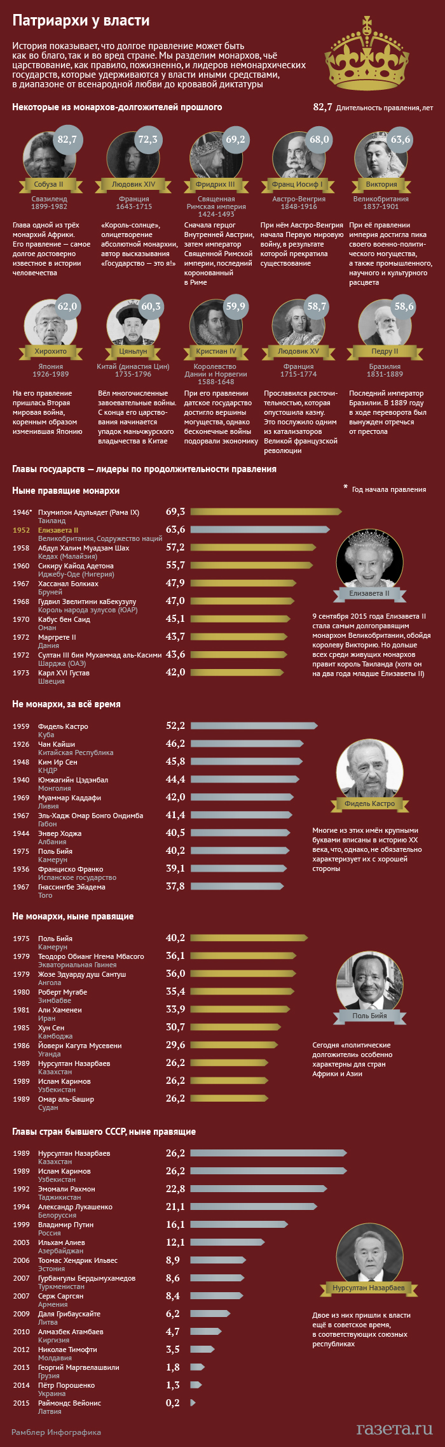

Вывод:
Учитывая не прекращающиеся информационные удары Запада по России, все провокационные заявления и лозунги, стоит воспринимать с «холодной головой» и перепроверять всё самостоятельно.
ИАС КПЕ
По материалам электронных СМИ

